Diskussionsseiten
 | Diese Möglichkeit steht derzeit nur in Testversionen ab 1.3.0-1 zur Verfügung.
Um den Benutzern des Schulportfolios eine Möklichkeit der direkten Rückmeldung anzubieten, kann man das intergreirte Diskussion-Plugin verwenden. Die Diskussionen zum eigentlichen Schuportfolioinhalzt werden dabei auf eigenen Diskussionsseiten eingebunden, die sich alle im Namensraum „wiki:discussions“ befinden - die ursrünglichen Wiki-Inhalte werden also nicht verändert.

Wie funktioniert's?
Zuerst muss man in der Konfiguration des Portfolio-Templates die Verwendung von Diskussionsseiten aktivieren. Dazu geht man nach Admin->Konfiguration->Portfolio Template-Konfiguration und setzt dort das Häkchen bei Diskussions-Tabs/Seiten benutzen?. Ohne diesen Schritt steht die Funktionalität nicht zur Verfügung.
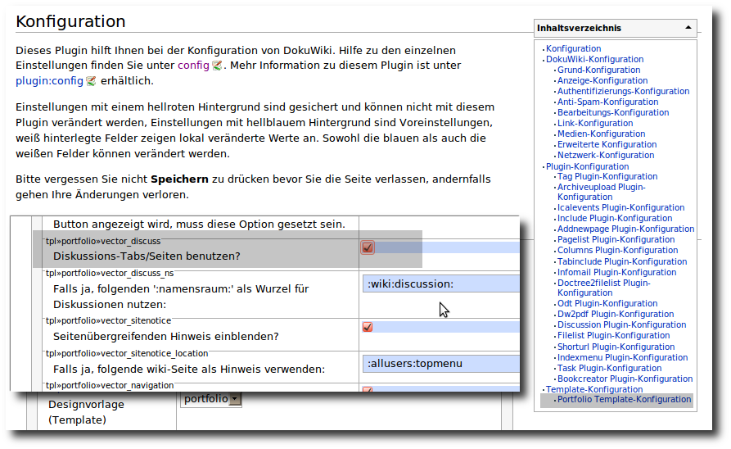

Diskussion für eine Schulportfolio-Seite aktivieren
Hat ein Benutzer Schreibrechte für die aktuelle Seite, so erscheint oben rechts neben dem Artikel Karteireiter ein weiterer Reiter mit der Beschriftung Diskussion anlegen. Durch Klick auf diesen Verweis springt man zu der (bislang noch nicht vorhandenen) Diskussionsseite. Diese legt man an schließend wie jeder Portfolioseite an und gibt Ihr als einziger Inhalt die Anweisung
~~DISCUSSION~~
dann speichert man die Seite.
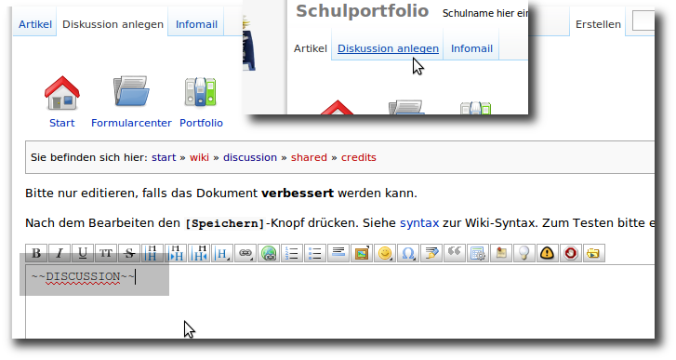
nun gibt es auf der Diskussionsseite zur ein Eingabeformular, in welchem die Benutzer des Schulportfolios - ohne Schreibrechte für die Seite haben zu müssen - Kommentare hinterlassen können.


